

**04 (16)**

**(месяц) (номер)**

**ВЕСТНИК**

**муниципальных правовых актов**

**Воленского сельского поселения**

**Новоусманского муниципального района**

**Воронежской области**

**29.04.2021**

**Учредитель:**

**Совет народных депутатов**

**Воленского сельского поселения Новоусманского**

**муниципального района Воронежской области**



**АДМИНИСТРАЦИЯ ВОЛЕНСКОГО СЕЛЬСКОГО ПОСЕЛЕНИЯ**

**НОВОУСМАНСКОГО МУНИЦИПАЛЬНОГО РАЙНА**

**ВОРОНЕЖСКОЙ ОБЛАСТИ**

**П О С Т А Н О В Л Е Н И Е**

26.04.2021 г. № 45

пос. Воля

Об утверждении Положения о порядке представления сведений об адресах сайтов и (или) страниц сайтов в информационно-телекоммуникационной сети «Интернет», на которых гражданин, претендующий на замещение должности муниципальной службы в администрации Воленского сельского поселения Новоусманского муниципального района Воронежской области, муниципальный служащий администрации Воленского сельского поселения Новоусманского муниципального района Воронежской области размещали общедоступную информацию, а также данные, позволяющие их идентифицировать

В соответствии со статьей 15.1Федерального закона от 2 марта 2007 года №25-ФЗ «О муниципальной службе в Российской Федерации», администрация Воленского сельского поселения Новоусманского муниципального района Воронежской области

**п о с т а н о в л я е т:**

1. Утвердить Положение о порядке представления сведений об адресах сайтов и (или) страниц сайтов в информационно-телекоммуникационной сети «Интернет», на которых гражданин, претендующий на замещение должности муниципальной службы в администрации Воленского сельского поселения Новоусманского муниципального района Воронежской области, муниципальный служащий администрации Воленского сельского поселения Новоусманского муниципального района Воронежской области размещали общедоступную информацию, а также данные, позволяющие их идентифицировать, согласно приложению.

2. Специалисту администрации Воленского сельского поселения Новоусманского муниципального района Воронежской области (далее - администрация), ответственному за ведение кадровой работы, проинформировать муниципальных служащих администрации об использовании при подготовке сведений, предусмотренных настоящим постановлением, Методических рекомендаций по заполнению формы представления сведений об адресах сайтов и (или) страниц сайтов в информационно-телекоммуникационной сети «Интернет», на которых государственным гражданским служащим или муниципальным служащим, гражданином Российской Федерации, претендующим на замещение должности государственной гражданской службы Российской Федерации или муниципальной службы, размещались общедоступная информация, а также данные, позволяющие его идентифицировать (письмо Министерства труда и социальной защиты Российской Федерации от14 февраля 2017 года № 18-3/10/П-866).

3. Опубликовать данное постановление в «Вестнике муниципальных правовых актов Воленского сельского поселения Новоусманского муниципального района Воронежской области».

4. Контроль за исполнением настоящего постановления оставляю за собой.

|  |
| --- |
| Глава Воленского сельского поселения А.Ю. Десятников |

Приложение к постановлению

администрации Воленского

сельского поселения

от 26.04.2021 г. № 45

**Положение**

**о порядке представления сведений об адресах сайтов и (или) страниц сайтов в информационно-телекоммуникационной сети «Интернет», на которых гражданин, претендующий на замещение должности муниципальной службы в администрации Воленского сельского поселения Новоусманского муниципального района Воронежской области, муниципальный служащий администрации Воленского сельского поселения Новоусманского муниципального района Воронежской области размещали общедоступную информацию, а также данные, позволяющие их идентифицировать**

1. Настоящее Положение определяет порядок представления сведений об адресах сайтов и (или) страниц сайтов в информационно-телекоммуникационной сети «Интернет», на которых гражданин, претендующий на замещение должности муниципальной службы в администрации (далее – гражданин), муниципальный служащий администрации (далее – муниципальный служащий) размещали общедоступную информацию, а также данные, позволяющие их идентифицировать.

2. Гражданин, муниципальный служащий представляют сведения об адресах сайтов и (или) страниц сайтов в информационно-телекоммуникационной сети «Интернет», на которых гражданин, муниципальный служащий размещали общедоступную информацию, а также данные, позволяющие их идентифицировать (далее – сведения) на имя главы Воленского сельского поселения Новоусманского муниципального района Воронежской области.

3. Сведения представляют:

1) гражданин – при поступлении на муниципальную службу за три календарных года, предшествующих году поступления на муниципальную службу;

2) муниципальный служащий – ежегодно за календарный год, предшествующий году представления сведений, не позднее 1 апреля года, следующего за отчетным, за исключением случаев размещения общедоступной информации в рамках исполнения должностных обязанностей муниципального служащего.

4. Сведения представляются гражданином, муниципальным служащим

по форме, утвержденной распоряжением Правительства Российской Федерации от 28 декабря 2016 года № 2867-р.

5. Сведения представляются гражданином, муниципальным служащим специалисту администрации, ответственному за ведение кадровой работы (далее – уполномоченное лицо) лично.

6. Представленные гражданином, муниципальным служащим сведения регистрируются уполномоченным лицом в журнале учета сведений (далее – журнал) незамедлительно, в присутствии лица, представившего сведения.

7. Журнал ведется по форме, согласно приложению к настоящему Положению.

Листы журнала должны быть прошнурованы, пронумерованы. Журнал хранится у уполномоченного лица.

8. На сведениях ставится отметка о дате и времени их поступления в уполномоченный орган уполномоченному лицу, номер регистрации в журнале, подпись уполномоченного лица.

9. Уполномоченное лицо осуществляет обработку общедоступной информации, размещенной гражданином, муниципальным служащим в информационно-телекоммуникационной сети «Интернет», а также проверку достоверности и полноты сведений в соответствии с законодательством Российской Федерации.

10. После проверки достоверности и полноты сведений, представленных муниципальным служащим, сведения приобщаются к личному делу муниципального служащего.

Приложение

к Положению о порядке представления сведений об адресах сайтов и (или) страниц сайтов в информационно-телекоммуникационной сети «Интернет», на которых гражданин, претендующий на замещение должности муниципальной службы в администрации Воленского сельского поселения Новоусманского муниципального района Воронежской области, муниципальный служащий администрации Воленского сельского поселения Новоусманского муниципального района Воронежской области размещали общедоступную информацию, а также данные, позволяющие их идентифицировать

**Форма**

**ЖУРНАЛ УЧЕТА СВЕДЕНИЙ**

|  |  |  |  |  |  |
| --- | --- | --- | --- | --- | --- |
| № п/п | Информация о поступивших сведениях | | Фамилия,  имя, отчество (последнее – при наличии) гражданина, муниципального служащего | Фамилия, имя, отчество уполномоченного лица | Отметка о выводах уполномоченного лица по результатам обработки общедоступной информации, размещенной гражданином, муниципальным служащим в информационно-телекоммуникационной сети «Интернет», а также проверки достоверности и полноты сведений |
| Дата поступле­ния | № регистра­ции |
| 1 | 2 | 3 | 4 | 5 | 6 |
| 1. |  |  |  |  |  |
| 2. |  |  |  |  |  |
| 3. |  |  |  |  |  |

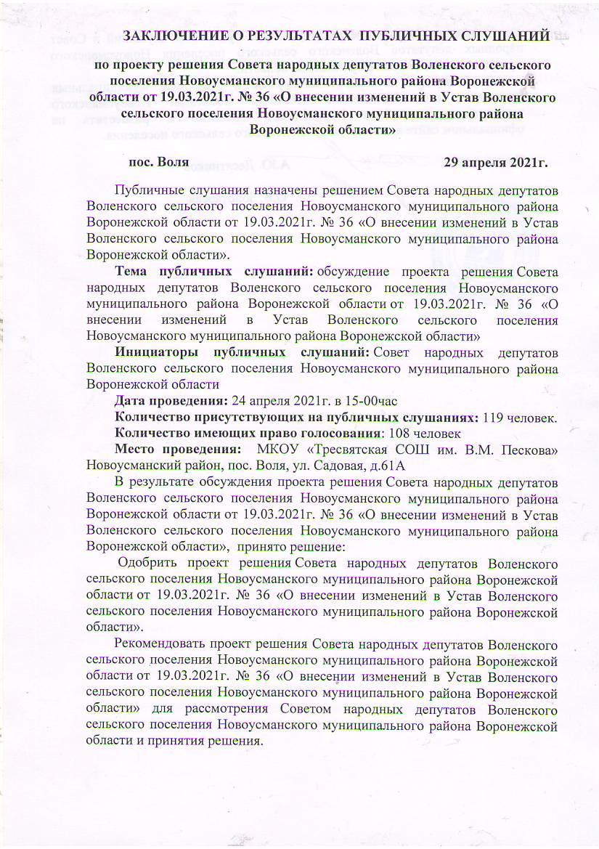

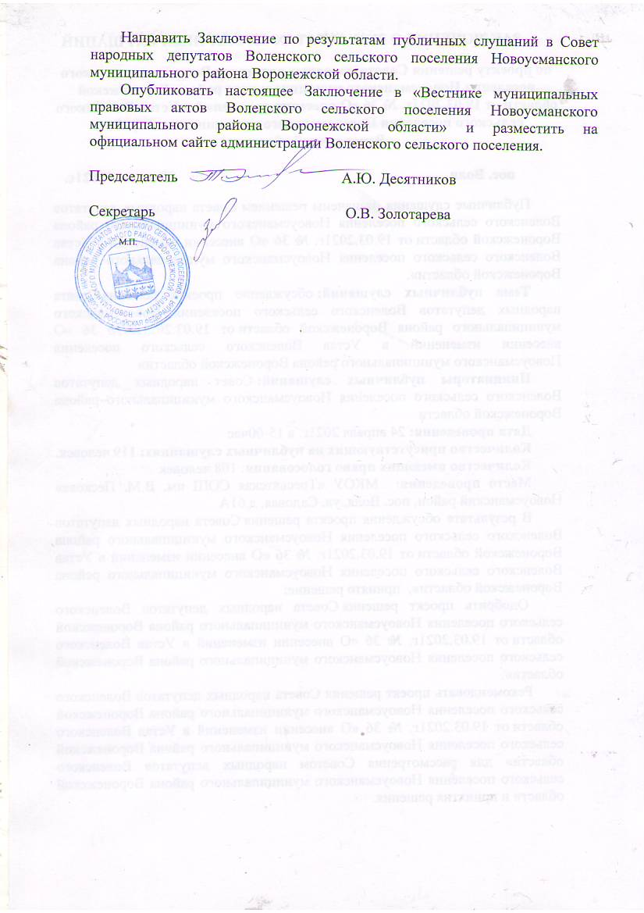

**Ответственный за выпуск:** глава Воленского сельского поселения Новоусманского муниципального района Воронежской области Десятников Алексей Юрьевич

**Адрес редакции:** 396330 Воронежская область, Новоусманский район, поселок Воля, ул.Советская,48, т. 8(47341) 3-53-32

**Адрес издателя:** 396330 Воронежская область, Новоусманский район, поселок Воля, ул.Советская,48, т. 8(47341) 3-53-32

**Адрес типографии:** 396330 Воронежская область, Новоусманский район, поселок Воля, ул.Советская,48, т. 8(47341) 3-53-32

**Подписано к печати:** 29.04.2021г, 16 часов

**Тираж:** 200 экз.

**Распространяется бесплатно**

**Тираж**200экз.